МИНИСТЕРСТВО НАУКИ И ВЫСШЕГО ОБРАЗОВАНИЯ РОССИЙСКОЙ ФЕДЕРАЦИИ

ФГБОУ ВО «НОВОСИБИРСКИЙ ГОСУДАРСТВЕННЫЙ ТЕХНИЧЕСКИЙ УНИВЕРСИТЕТ»
Кафедра Вычислительной техники

ОТЧЁТ
по лабораторной работе № 1 «Решение задач принятия решений в условиях статистической неопределенности (Статистические игры)»
Вариант 35

Выполнил:  Студент гр. АММ2-24 АВТФ:  Ириков Е. А.  Категория: 1  Сдано: 17.04.15 | Преподаватель:  Казанская О. В.

Новосибирск, 2025
СОДЕРЖАНИЕ
Постановка задачи 3
Описание процесса решения задачи 4
Ответ задачи 7
Рекомендации по тренажеру 7
Заключение 8

Постановка задачи
Рассмотрим платежную матрицу, полученную согласно варианту 35 и представленную на рисунке 1:
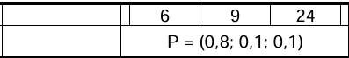


Рисунок 1 – Платежная матрица из варианта
Добавим к каждому элементу матрицы число 3.
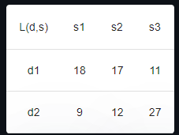
Рисунок 2 – Итоговая платежная матрица
Исходя из полученных исходных данных сформулируем вербальную постановку задачи следующим образом:
Фермеру нужно решить, какой способ защиты урожая яблонь выбрать в преддверии прогнозируемых весенних заморозков. Доступны два основных метода, и их эффективность зависит от силы и продолжительности заморозков, которые невозможно предсказать с абсолютной точностью.
Фермер рассматривает две стратегии:
- D1: Использовать систему орошения. (Вода, замерзая на ветках, выделяет тепло и защищает почки. Эффективно при слабых и умеренных заморозках, но может быть контрпродуктивно при сильных, приводя к обледенению и поломке ветвей.)
- D2: Использовать дымовые шашки. (Дым создает защитный слой, задерживающий тепло от земли. Менее эффективно, чем орошение при слабых и умеренных заморозках, но более безопасно при сильных.)

Возможны три состояния на обычных дорогах:
- S1: Легкий заморозок. (Температура опускается незначительно и ненадолго)
- S2: Умеренный заморозок. (Температура опускается до критической отметки на несколько часов)
- S3: Сильный заморозок. (Температура значительно ниже нуля, заморозок длится продолжительное время)

Матрица потерь представляет собой оценку убытков (в процентах потерянного урожая) связанных с выбранным методом защиты и силой заморозков, полученную согласно варианту и представленную на рисунке 3:

Рисунок 3 – Матрица потерь

Также, согласно варианту, имеем следующие априорные вероятности:
P = (0.8, 0.1, 0.1)

Формализуем нашу задачу следующим образом:

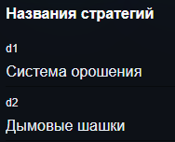 | 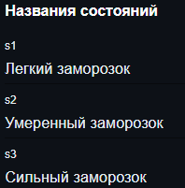 | 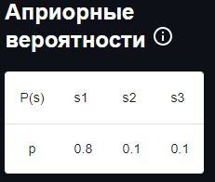 | 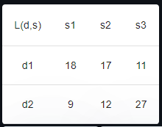
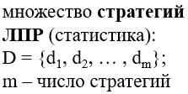 | 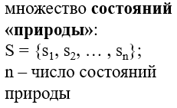 | 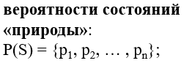 | 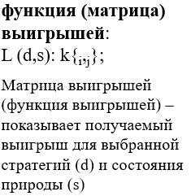
Формулируем матрицу условных вероятностей эксперимента следующим образом P(zi | sj) i,j = 1,3, где z – множество исходов эксперимента:

Исход / Прогноз | S1 | S2 | S3
r1 | 0.6 | 0.15 | 0.2
r2 | 0.3 | 0.7 | 0.2
r3 | 0.1 | 0.15 | 0.6

Описание процесса решения задачи
Для начала определим по принципу Байеса наилучшее решение, без учета эксперимента. Считаем математические ожидания для каждого из возможных решений:
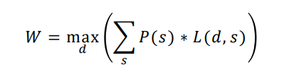
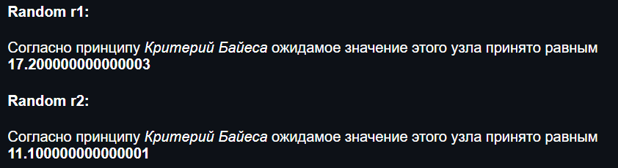
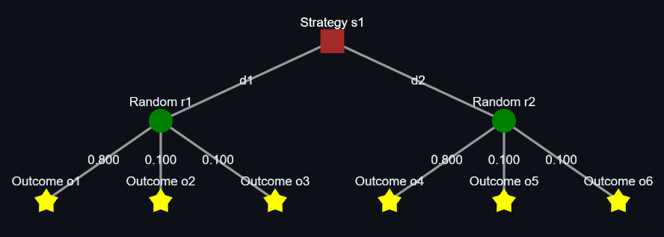
Так как у нас матрица потерь, а не выигрышей нам нужно выбирать наименьшие затраты на перевозки. Согласно принципу Байеса наилучшим является второе решение («Использовать дымовые шашки»).
Теперь определим наилучшее решение по критерию максимального правдоподобия.
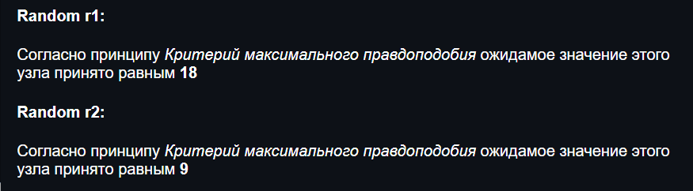
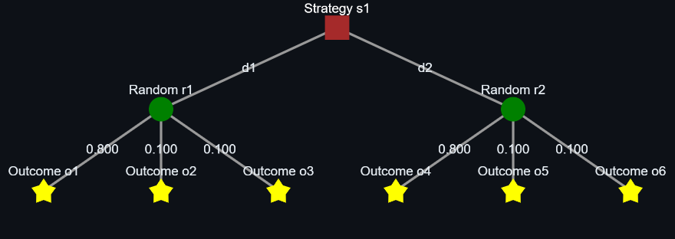
Согласно критерию максимального правдоподобия, наилучшим является второе решение.
Теперь для того, чтобы попытаться сделать выбор решения более однозначным с помощью эксперимента рассчитаем априорные вероятности события природы.
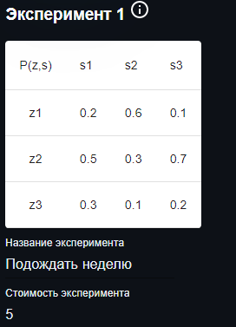
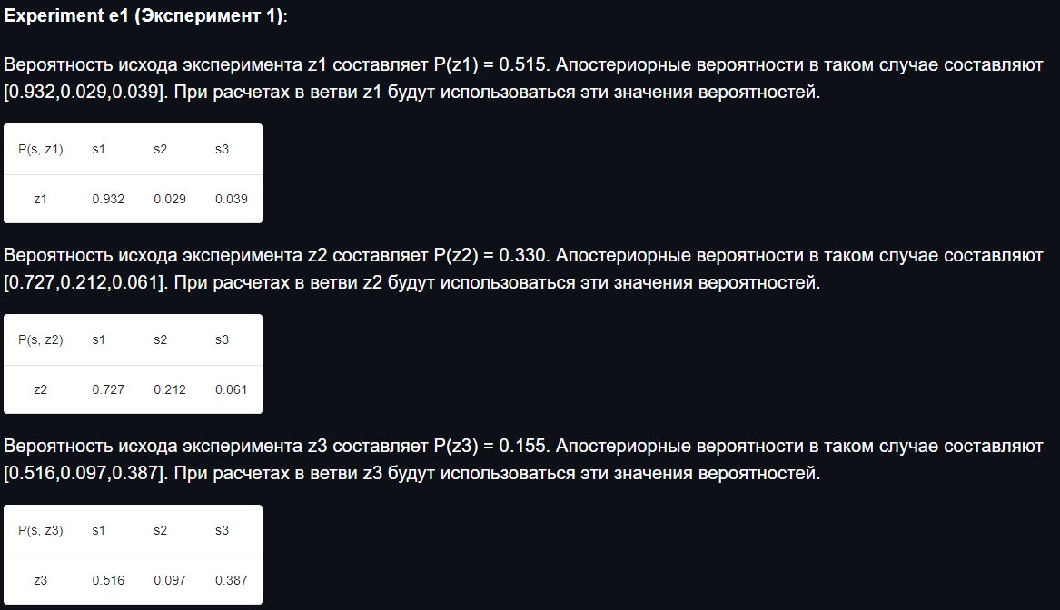

Получим апостериорные вероятности:
0.932 | 0.212 | 0.039
0.727 | 0.212 | 0.061
0.516 | 0.067 | 0.387

Так как у нас матрица потерь, мы не вычитаем стоимость эксперимента, а прибавляем ее, получаем что результат без эксперимента равен 9, а с ним 9 + 5 стоимость = 14
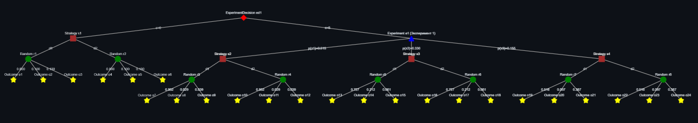
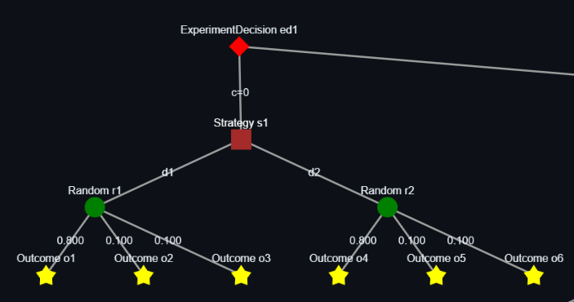
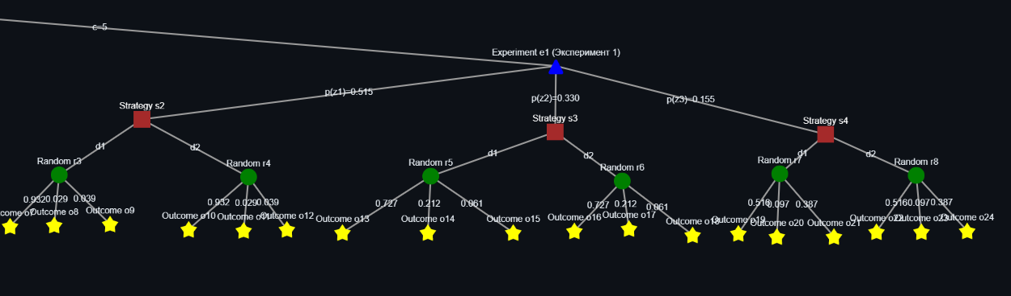
Исходя из этого эксперимент не рекомендуется проводить, рекомендуется выбрать стратегию («Использовать дымовые шашки»).

Ответ задачи
Решаемая задача, с заданной функцией потерь, априорными вероятностями и условными вероятностями эксперимента согласно принципу Байеса и критерию максимального правдоподобия показа что наилучшим результатом будет выбор стратегии «Использовать дымовые шашки» (10.100). Так же нет необходимости использовать эксперимент, так как с ним значение становится 14.444, при условии стоимости эксперимента 5. Но если стоимость эксперимента будет варьироваться от 0 до 0.655, то результат будет лучше, чем при выборе платного маршрута.

Рекомендации по тренажеру

В ходе выполнения лабораторной работы были замечены ряд неудобств и багов.
- Невозможно удалить созданные вкладки


- Нет возможности выбора между матрицей выигрыша и матрицей потерь

- Названия состояний S и прогнозов Z ни на что в программе не влияют и нигде не выводятся
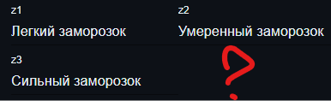

Заключение
В рамках лабораторной работы были рассмотрены принципы и критерии оптимальности решения задач в ситуации статистической неопределенности с проведением одного эксперимента. Была проведена оценка целесообразности проведения эксперимента и разница в ожидаемых потерях между принятием решения с экспериментом и без.

